TP N°6de Botanique : Organisation florale Labiées (Lamiaceae) et Apiaceae (Ombellifères)

Les Lamiaceae ou Labiatae (Lamiacées, Labiacées ou Labiées) sont une importante famille de plantes dicotylédones qui comprend environ 6 000 espèces et près de 210 genres.
Ce sont le plus souvent des plantes herbacées, des arbustes et rarement des arbres ou des lianes, producteurs d'huiles essentielles, largement répandus autour du monde et dans tout type de milieux. La forme de la fleur et la présence d'huiles essentielles signent cette famille. Pour la plupart des genres, la section carrée de la tige et les feuilles opposées sont aussi des caractéristiques.

Caractéristiques générales
- Plantes herbacées, rarement ligneuses, souvent velues, à tige généralement quadrangulaire.
- Feuilles opposées, disposées en paire se croisant d’un nœud à l’autre (= décussées), dépourvues de stipules, à limbe généralement denté.
- Inflorescence : fleurs en cymes, souvent réunies en faux-verticilles étagés, axillaires ou terminaux ; rarement fleurs isolées.
- Fleurs Zygomorphes généralement hermaphrodites, à symétrie bilatérale ou parfois presque radiaire.
- Calice à 5-12 lobes égaux ou disposés en 2 lèvres.
- Corolle généralement caduque, constituée d’un tube se terminant par 4 ou 5 lobes, soit subégaux, soit formant une lèvre inférieure (la supérieure étant très réduite), soit le plus souvent formant 2 lèvres.
- Étamines insérées sur le tube de la corolle ; soit accompagnées parfois de 2 autres étamines stériles et réduites ; soit 4, en 2 paires souvent inégales.
- Carpelles : 2, soudés entre eux ; ovaire supère, à 4 ovules ; 1 style bifide, naissant le plus souvent entre les lobes de l’ovaire.
- À la fructification, une fausse-cloison divise chaque carpelle en 2, formant ainsi un tétrakène, dont les 4 répandues, entre autres, dans le bassin méditerranéen.
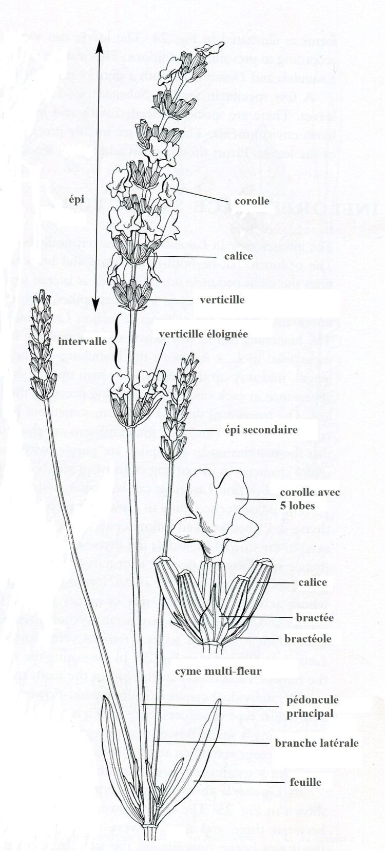
Apiaceae
La famille des Apiacées(Apiaceae), appelées aussi Ombellifères (Umbelliferae, nom alternatif), est une famille de plantes dicotylédones. Elle caractérisée notamment par son inflorescence typique, l'ombelle. L’ombelle peut être simple ou composée d'ombellules. Les ombelles sont souvent munies à leur base d'un involucre formé de bractées.
Les fleurs, petites, pentamère, sont le plus souvent blanches ou jaunâtres, quelquefois rougeâtres comme la fleur centrale de l'ombelle de carotte. Elles comptent 5 pétales et 5 étamines, et ont au centre un ovaire infère à deux carpelles. Les sépales sont absents ou très réduits du fait que le calice est presque complètement soudé à l'ovaire. Parfois, les fleurs périphériques de l'ombelle sont irrégulières, avec des pétales externes nettement plus grands.
Les fruits, secs, sont des schizocarpes (diakènes) qui se scindent en deux à maturité, chaque partie contenant une graine. Ils sont très diversifiés par leurs formes externes : présence de crochets ou d'épines, de protubérances ou de poils, parfois d'ailes, qui sont importants à observer pour la détermination des espèces.
